BİTİRME PROJESİ

RESTORAN POS
Modern Restoran Yönetim Sistemi
Sürüm 1.1.0

452  Otomatik Test | 0  Lint Uyarı | 13  Migration
12+  Sprint | 452+  Test Case | 9.3/10  Kalite Skoru

Hazırlayan: İlhan AVCİ
Öğrenci No: 220357008
Atatürk Üniversitesi · İktisadi ve İdari Bilimler Fakültesi
Yönetim Bilişim Sistemleri Bölümü

Sayın Hocam,
Bu doküman; Atatürk Üniversitesi İktisadi ve İdari Bilimler Fakültesi Yönetim Bilişim Sistemleri Bölümü bitirme projem olan Restoran POS yazılımının kapsamlı bir tanıtımıdır. Yaklaşık bir yıllık geliştirme süresince ortaya çıkan bu sistem; gerçek bir restoran işletmesinin ihtiyaçlarını karşılayacak şekilde tasarlandı ve pilot kullanıma sunuldu.
Bu projede sadece bir akademik gereksinimi karşılamayı değil; aynı zamanda gerçek dünyada kullanılabilir, kararlı, güvenli ve sürdürülebilir bir yazılım ürünü ortaya koymayı hedefledim. 12 sprint boyunca uygulanan modern yazılım mühendisliği prensipleri, kapsamlı test kapsamı (452 otomatik test), sıfır lint uyarısı ve detaylı dokümantasyon ile bu hedefin büyük ölçüde başarıldığını umuyorum.
Aşağıdaki bölümlerde projenin ana çıktıları, kullanılan teknolojiler, uygulanan mühendislik pratikleri ve görsel sunumu yer almaktadır. Dilerseniz takdim ettiğim ekteki kullanım kılavuzunu ve SRS dokümanını inceleyerek; ardından paylaştığım GitHub deposundan uygulamayı doğrudan test edebilirsiniz.
İncelemeleriniz ve değerli geri bildirimleriniz için şimdiden teşekkür ederim.

Saygılarımla,
İlhan AVCİ
220357008

1. Proje Nedir?
Restoran POS; restoran işletmecilerinin günlük operasyonel ihtiyaçlarını tek bir uygulama altında karşılayan, masaüstü ortamda çalışan bir Satış Noktası (Point-of-Sale) sistemidir. Sistem; masa yönetimi, sipariş alma, ödeme, mutfak yönlendirme, müşteri tanıma, paket sipariş, raporlama ve yedekleme gibi tüm modülleri içerir.
Çözülen Problemler
- Mevcut ticari POS sistemlerinin (SambaPOS, Adisyo) yüksek aylık abonelik ücretleri
- Türkçe karakterlerin termal yazıcılarda bozuk çıkması (PC857 ile çözüldü)
- Telefonla gelen müşterilerin manuel kayıt zorunluluğu (CallerID ile otomatikleştirildi)
- Tek bilgisayar kurulumlarında veri kaybı riski (otomatik yedekleme + SHA-256)
- Mutfak ile kasa arasındaki gecikme (Socket.io ile anlık senkronizasyon)
Hedef Kitle
- Küçük ve orta ölçekli restoranlar, cafeler, fast-food işletmeleri
- Tek şube veya tek kasa noktası kullanan işletmeler
- Açık kaynak ve özelleştirilebilir bir çözüm arayanlar

2. Sistem Görselleri

2.1 Giriş Ekranı
Rol bazlı çoklu kullanıcı sistemi. Demo hızlı giriş kartları ile farklı rollerden anında giriş yapılabilir. Şifremi unuttum akışı ve zorunlu şifre değiştirme desteği vardır.
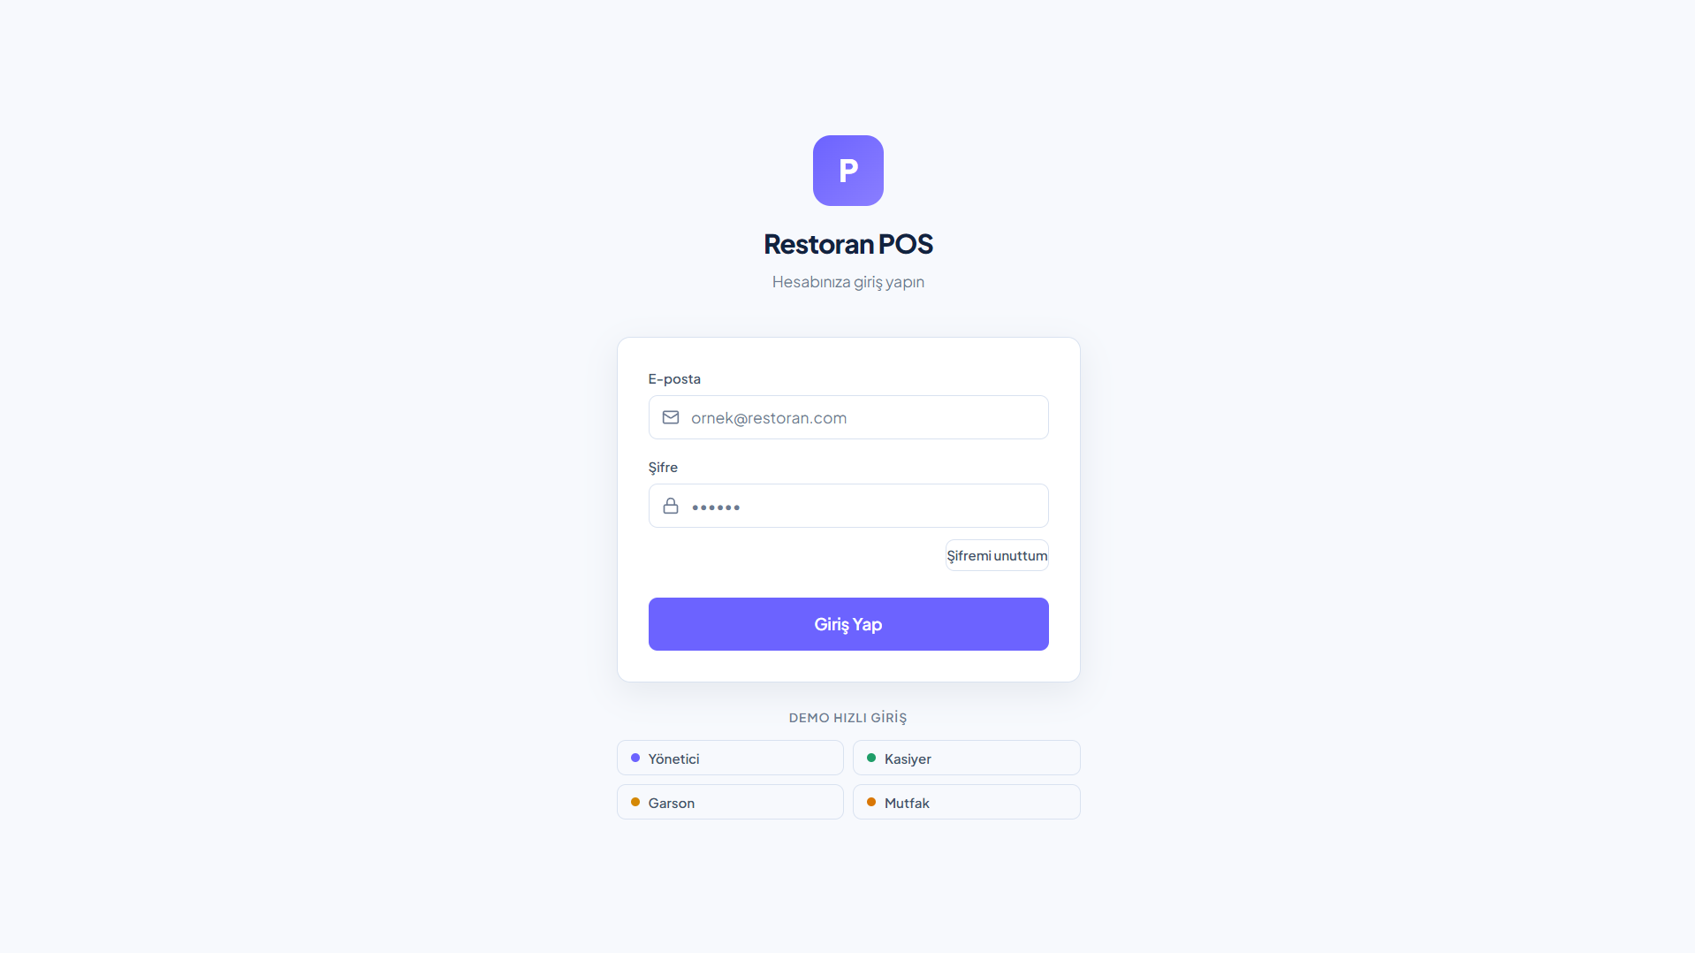
Şekil 1: Giriş ekranı, 4 demo hızlı giriş kartı

2.2 Masa Yönetimi
Restoranın tüm masaları alan-bazlı sekmelerle görüntülenir. Doluluk durumu renk kodlarıyla anında ayırt edilir. Masalar arası sipariş transferi ve kapasite yönetimi desteklenir.
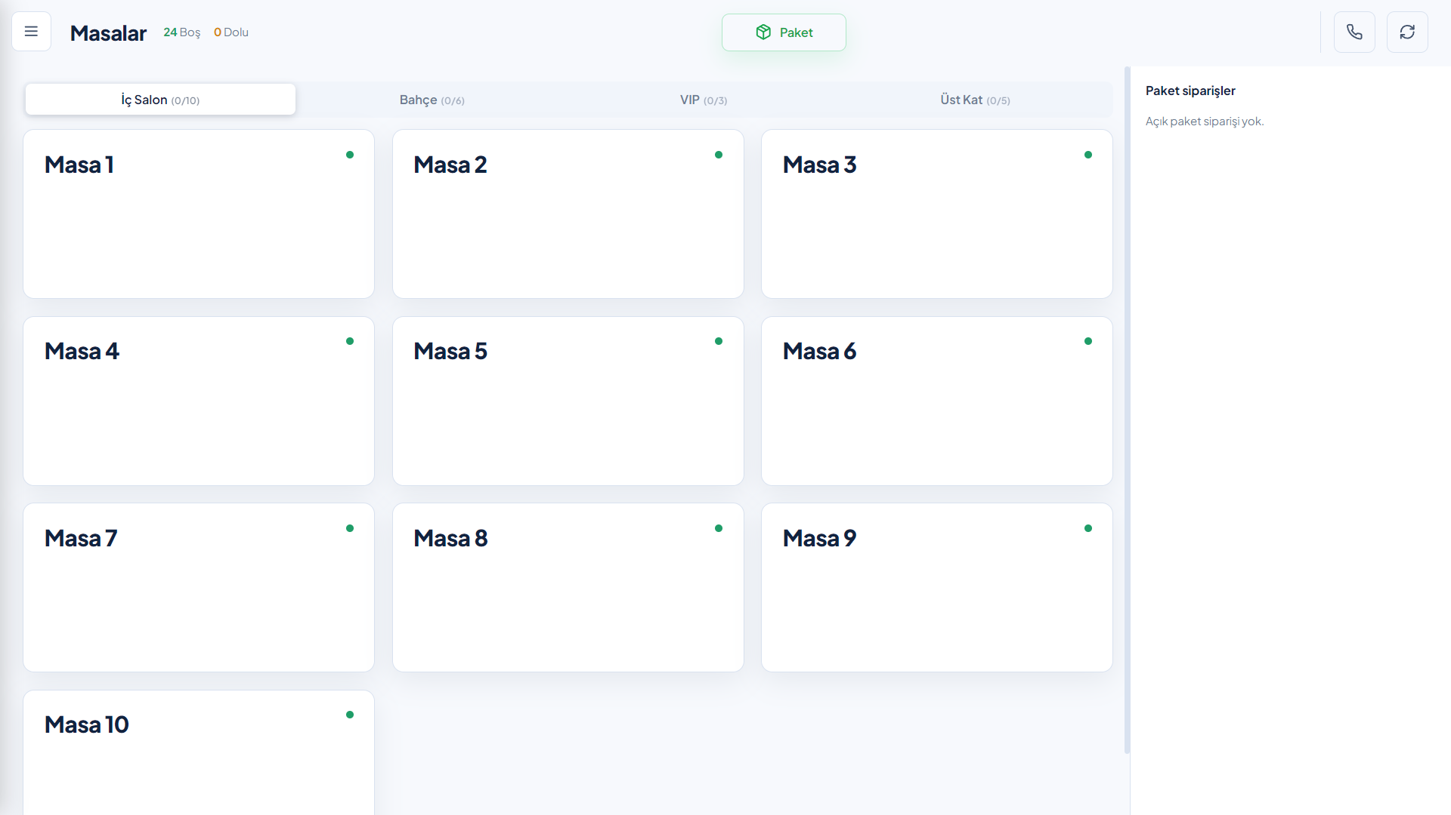
Şekil 2: 4 alan (İç Salon, Bahçe, VIP, Üst Kat) ve 24 masa

2.3 Sipariş Akışı
Kategori → ürün → sepet hiyerarşisi ile hızlı sipariş alma. Her ürün için modifier (acılı, az pişmiş gibi) ve özel not desteği. Mutfağa gönderme tek tıkla yapılır ve Socket.io ile mutfak ekranı anlık güncellenir.
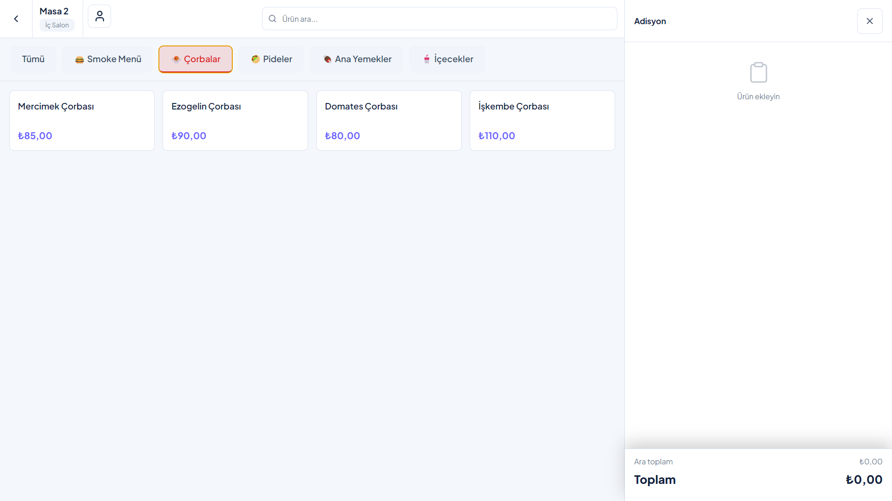
Şekil 3: Sipariş ekranı - kategori, ürün, sepet

2.4 Ödeme Ekranı
Nakit/kart/karışık ödeme tipleri; hızlı tutar butonları (50/100/200/500 TL); indirim uygulama; para üstü otomatik hesabı; çoklu ödeme desteği. Ödeme sonrası kasa fişi otomatik yazıcıdan basılır.
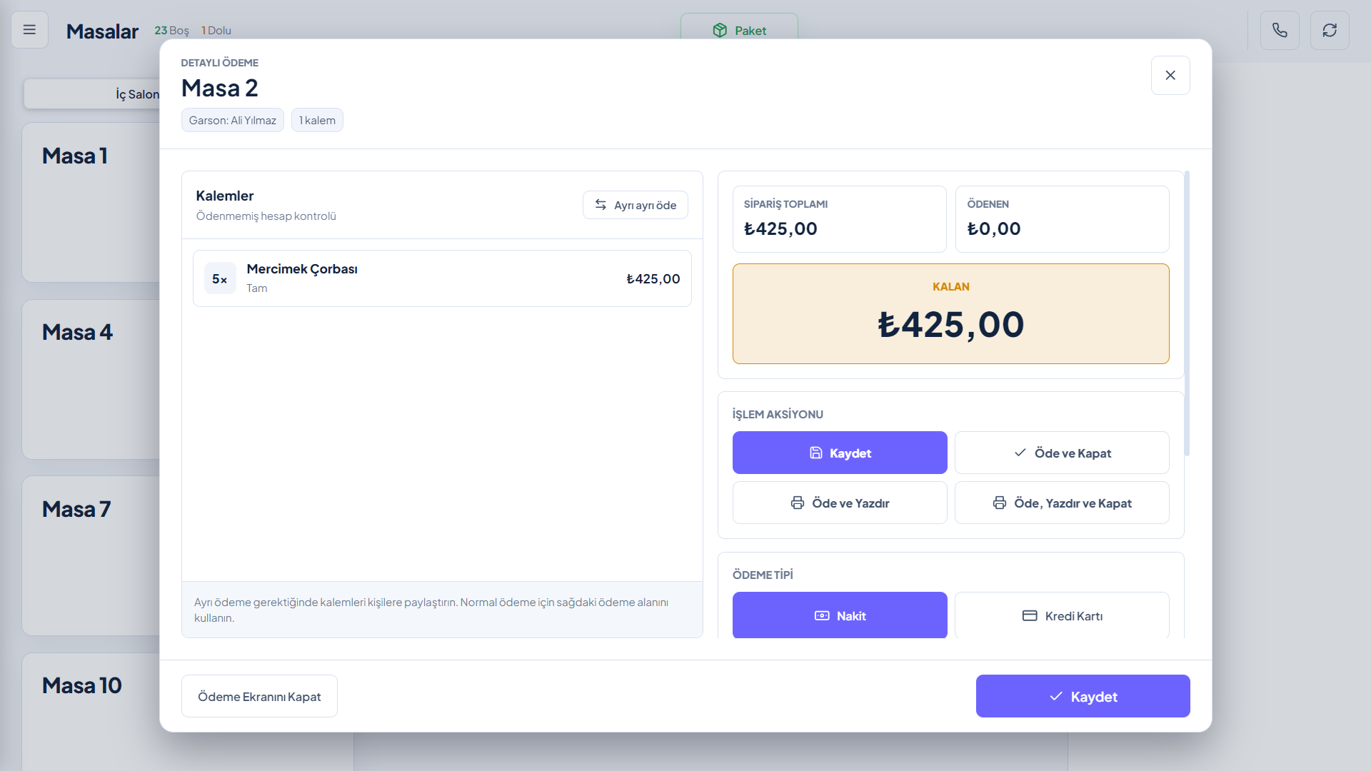
Şekil 4: Ödeme ekranı

2.5 Mutfak Ekranı
Mutfak personeli için optimize edilmiş ekran. Aktif siparişler kart formatında listelenir. Yaş bazlı renk uyarıları (10 dk sarı, 20 dk kırmızı) ile aciliyet net olarak gösterilir.
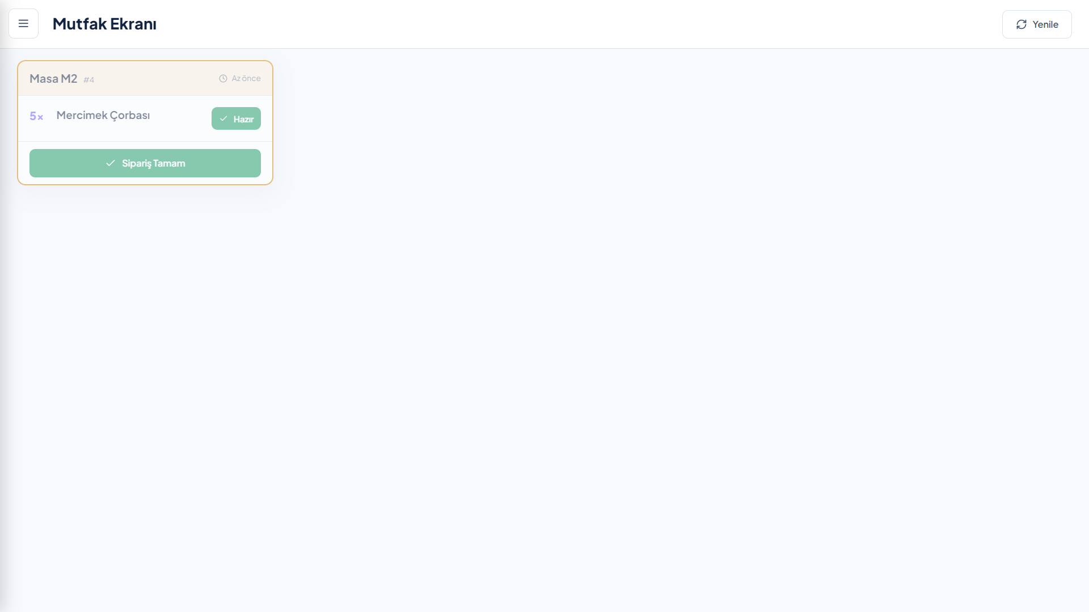
Şekil 5: Mutfak ekranı - real-time sipariş takibi

2.6 Paket Sipariş
Telefonla gelen siparişler için özel ekran. CallerID entegrasyonu sayesinde kayıtlı müşteri arıyorsa adresleri otomatik açılır. Yeni müşteri için hızlı kayıt formu içerir. Ödeme tipi seçimi zorunludur.
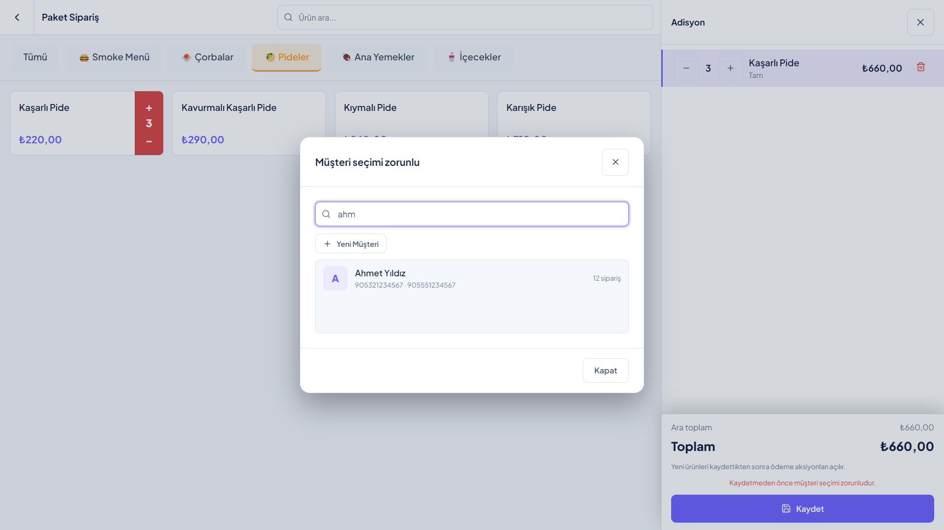
Şekil 6: Paket sipariş ekranı - müşteri arama

2.7 Müşteri Yönetimi
360° müşteri profili: toplam harcama, sipariş sayısı, son ziyaret, en sevdiği ürünler, sipariş geçmişi, çoklu telefon ve adresler. Excel/CSV ile toplu import-export.
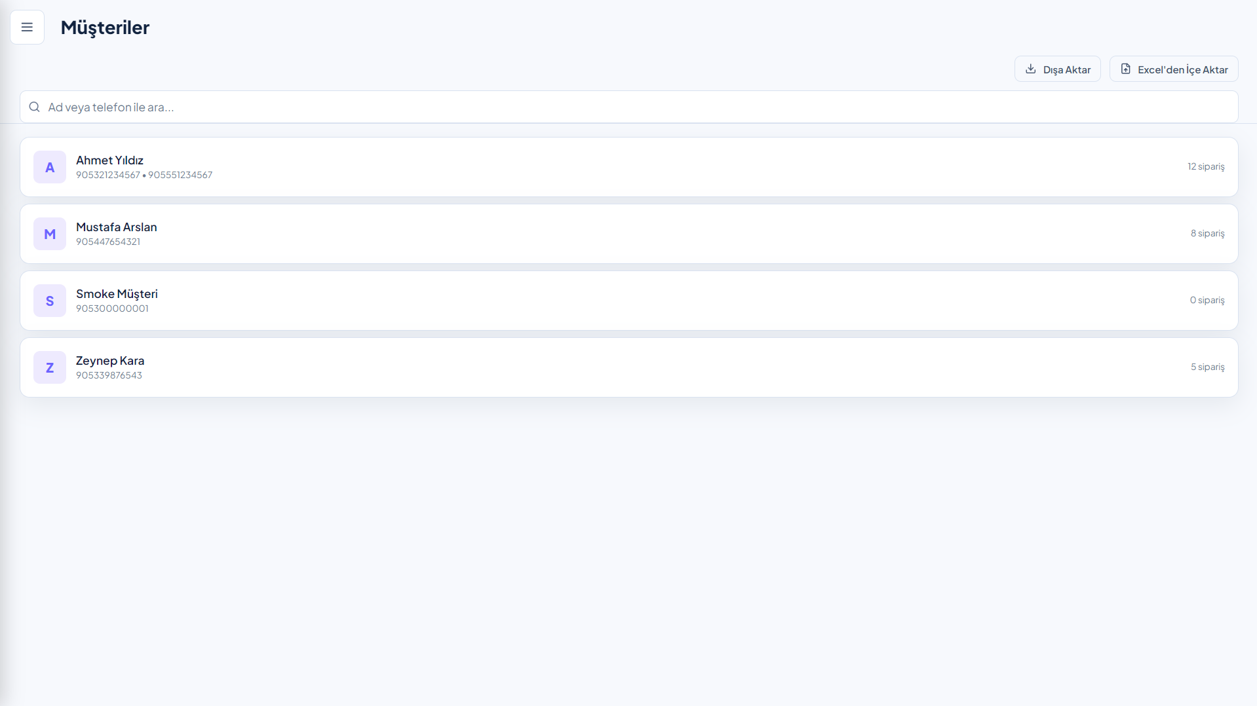
Şekil 7: Müşteri listesi ekranı

2.8 Raporlar
4 etkileşimli grafik: saatlik satış, kategori dağılımı, ödeme tipi, en çok satan ürünler. X/Z dönem kapatma desteği. Excel ve PDF dışa aktarma. Kullanıcı ve şube bazlı filtreleme.
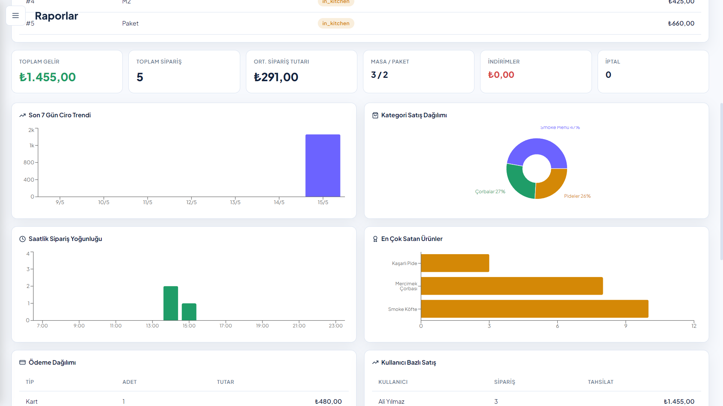
Şekil 8: Raporlar ekranı

2.9 Menü Tanımları
Sol-sağ panel düzeni ile menü yönetimi. Kategoriler için ikon ve renk seçimi. Ürünler için resim, modifier grupları, kombo menü desteği. Akıllı silme: geçmiş kayıt varsa soft-delete, yoksa hard-delete.
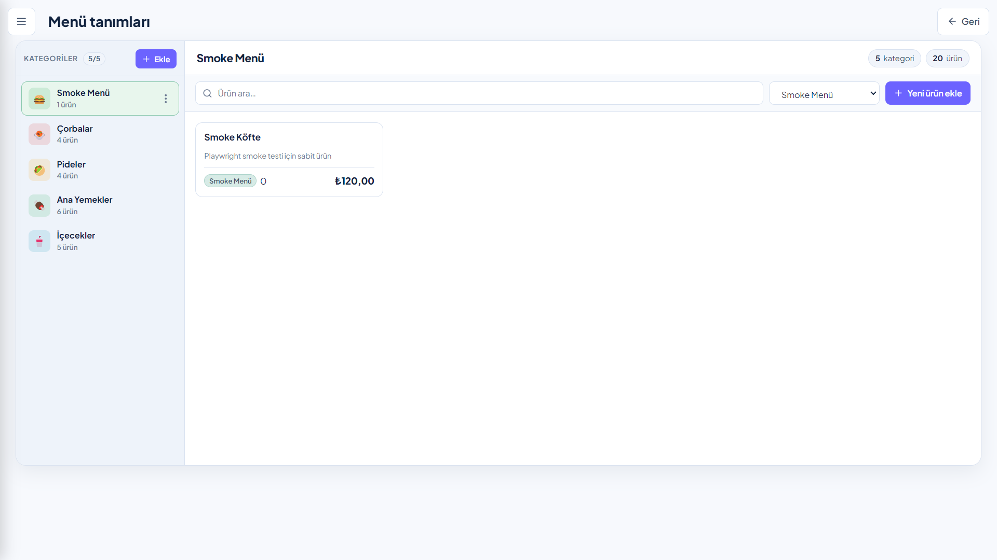
Şekil 9: Menü tanımları ekranı

2.10 Ayarlar Merkezi
Tüm sistem yapılandırması tek bir kart düzeninde toplandı: işletme bilgileri, kullanıcılar, yazıcılar, yedekleme, denetim, sürüm notları, Store Bridge durumu, cihaz eşleştirme.
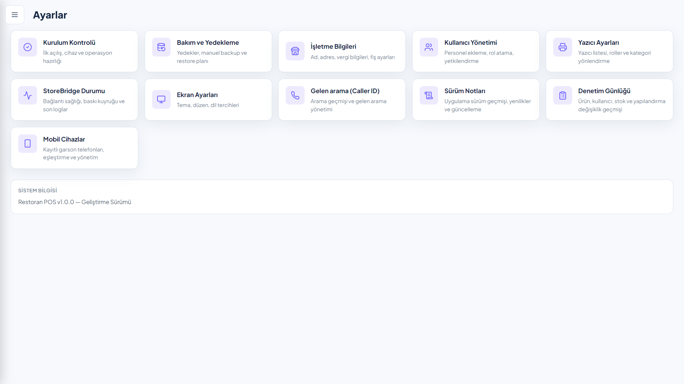
Şekil 10: Ayarlar ana ekranı

2.11 Yedekleme
Otomatik (gece 02:00) ve manuel yedek alma. SHA-256 hash ile bütünlük doğrulama. 30 gün otomatik rotation. Geri yükleme sırasında otomatik safety revert. Windows Görev Zamanlayıcı ile harici yedek entegrasyonu.
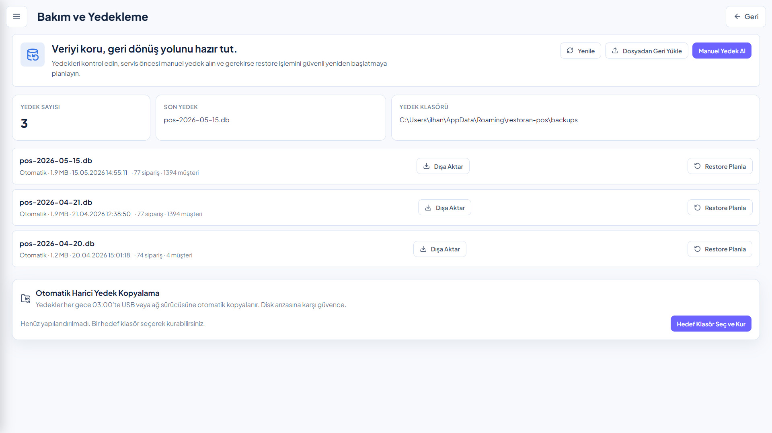
Şekil 11: Yedekleme ekranı

2.12 Denetim Kayıtları (Audit Log)
Tüm önemli değişikliklerin (kim, ne, ne zaman) tutulduğu denetim ekranı. Before/After JSON karşılaştırma görünümü. Filtreleme ve arama desteği. Mali güvence için kritik özellik.
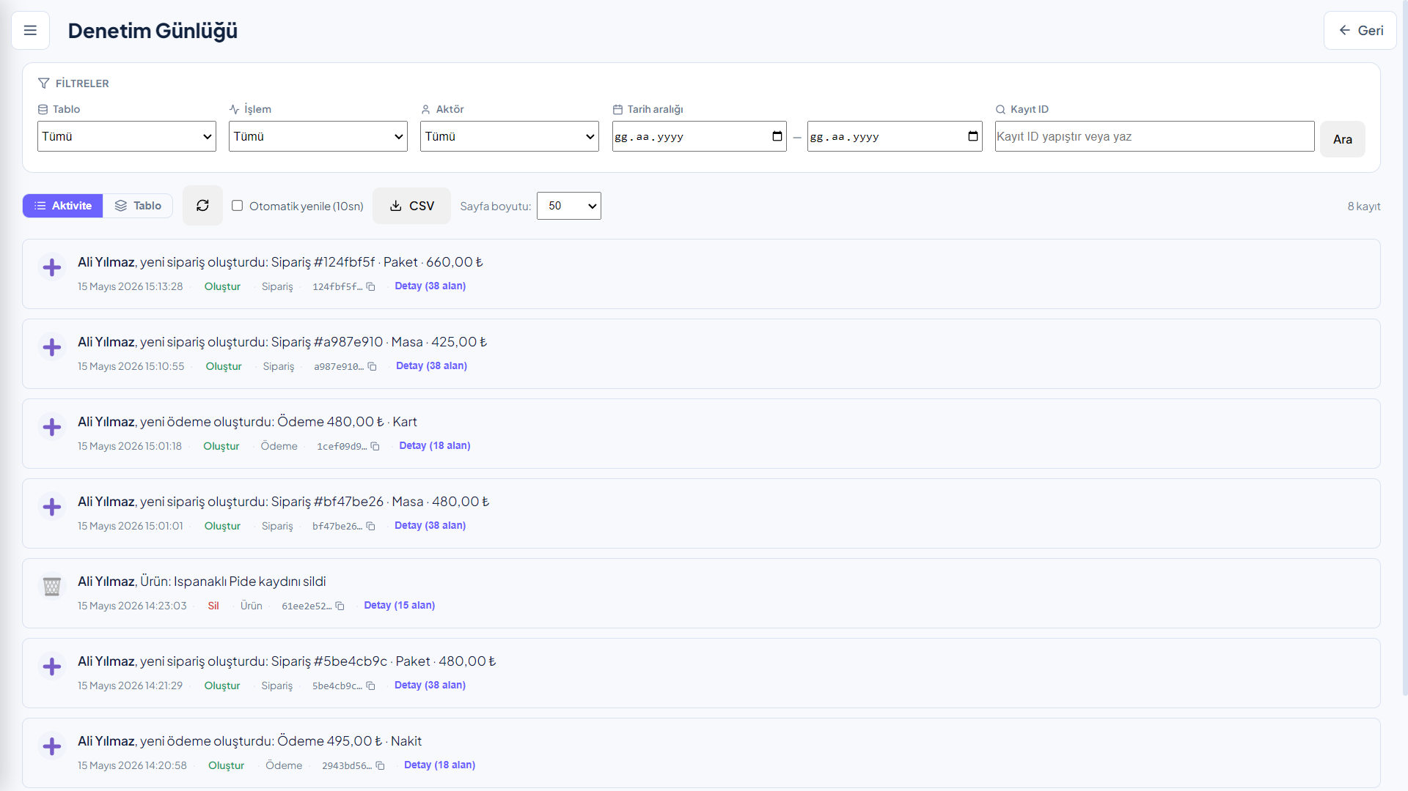
Şekil 12: Denetim kayıtları ekranı

3. Teknoloji Yığını ve Mimari
Sistem modern yazılım geliştirme pratiklerini takip eden 3-katmanlı (presentation / application / data) bir mimari üzerine kurulmuştur. Tüm bileşenler aynı Windows makinesinde çalışır, internet bağlantısı olmadan tam fonksiyonel kullanım sağlar.
Katmanlar ve Teknolojiler
Sunum Katmanı | React 18 + Vite 5 + HashRouter + Recharts
Uygulama Katmanı | Express 4 + Zod + jsonwebtoken + bcryptjs
Gerçek-zamanlı | Socket.io 4 (kitchen/tables/takeaway kanalları)
Veri Katmanı | better-sqlite3 (WAL kipi, 13 numaralı migration)
Donanım Katmanı | Store Bridge (ESC/POS PC857 encoding)
CallerID | C# / .NET 8 self-contained binary
Masaüstü | Electron 34 + electron-builder 24.13.3
Gözlemlenebilirlik | Pino (NDJSON) + Sentry (redact'li)

Test ve Kalite Stratejisi
- Vitest + Supertest: 430 backend, 22 frontend birim ve entegrasyon testi
- Playwright: 2 senaryo E2E testi (table-order-payment + takeaway)
- GitHub Actions CI: lint + test + e2e + build (concurrency + timeout-minutes)
- ESLint flat config: --max-warnings 0 (sıfır warning zorunlu)
- Sentry source map upload (release tag eşleştirmesi)

4. Geliştirme Süreci ve Metrikler
Proje, kontrollü 12 sprint + ek sertleştirme fazları (D-1...D-5, DB-1...DB-4, C-1, C-2, M-1.1, M-1.2, FAZ 0) ile geliştirilmiştir. Her sprint sonunda kalite metrikleri raporlanmıştır.
Genel Metrikler
Toplam Test Sayısı | 452 (430 backend + 22 frontend)
Test Dosya Sayısı | 39 backend + 2 frontend = 41 dosya
ESLint Warning | 0 (--max-warnings 0 ile CI gate)
Migration Sayısı | 13 (0000-0012, forward-only)
Kod Satırı (LOC) | Yaklaşık 35.000+ (server + client + electron)
REST Endpoint Sayısı | 60+
Veritabanı Tablo Sayısı | 30+
Geliştirme Süresi | ~12 ay (Mayıs 2025 - Mayıs 2026)
Runbook Sayısı | 5 operasyonel runbook
Genel Kalite Skoru | 9.3 / 10

Yapılan Sprint Sonu Pasoları
- Sprint 1-6: Güvenlik, yazıcı, UX, gerçek-zamanlı sistem
- Sprint 7-8: Test kapsamı (65 → 285 test), production hardening
- Sprint 9-12: Feature completion, audit, backup-restore hardening
- D-1...D-5: CI, signing, observability, monolithic decomposition, missing features
- DB-1...DB-4: Migration disiplini, audit trail, integer minor unit, snapshot
- C-1, C-2: Railway cloud deployment, refresh token + mobile session
- M-1.1, M-1.2: Mobile waiter endpoints, device pairing (QR + device_id)
- FAZ 0 (0.1-0.9): JWT secret guard, TRUST_PROXY, rate-limit, CORS, password policy, Pino, Sentry, secrets audit, CI hardening

5. Güvenlik Önlemleri
Sistemde OWASP Top 10 ve KVKK/GDPR uyumlu olacak şekilde, çok katmanlı savunma yaklaşımıyla güvenlik önlemleri uygulanmıştır.
Uygulanan Güvenlik Katmanları
- 🔐 Bcrypt cost 10 ile şifre hash'leme (plain text yok)
- 🔑 JWT (1 saat access) + Refresh Token (30 gün, SHA-256 hash)
- 🚫 Rate limiting (auth: 5/15dk, admin: 20/dk, global: 100/dk)
- ✅ Tüm endpoint Zod ile input validation
- 💉 better-sqlite3 prepared statements (SQL injection kapalı)
- 🌐 CORS production whitelist + dev için LAN regex
- 🛡️ JWT_SECRET min 32 char zorunlu (production fail-fast)
- 📋 Şifre politikası: min 8 + büyük harf + rakam (yeni hesap)
- 🔒 Zorunlu şifre değiştirme (admin reset sonrası)
- 📝 Audit trail (entity_mutations) - before/after JSON
- 🎭 Sentry redact (password, token, cookie, jwtSecret, bridgeToken)
- 📹 Session replay: maskAllText + maskAllInputs + blockAllMedia
- 🆔 X-Request-Id UUID format doğrulaması (header injection guard)
- ⏱️ Print queue lease-based claim (ownership guard)
- 🚦 trust proxy hops env-driven (geçersizde fallback 0)
- 🔍 Audit log viewer ile değişiklik izleme

6. Projenin Akademik ve Pratik Değeri
Akademik Açıdan
- IEEE 830-1998 standardında hazırlanmış kapsamlı SRS dokümanı
- Yazılım mühendisliği prensipleri (modülerlik, test güdümlü geliştirme)
- Veritabanı tasarımı ve normalleştirme (3NF, FK ilişkileri)
- Çok katmanlı mimari tasarımı (3-tier)
- Tasarım desenleri: Service Layer, Repository, Strategy, Observer (Socket.io)
- DevOps pratikleri: CI/CD, lint gate, automated testing
- Güvenlik mühendisliği (OWASP, KVKK uyum)
- Operasyonel gözlemlenebilirlik (logging, monitoring, error tracking)
Pratik Açıdan
- Gerçek bir restoranda kullanılmaya hazır (pilot kullanım)
- Açık kaynak alternatifi olarak ticari rakiplere meydan okuyabilir
- Türkçe karakter sorununu çözen ESC/POS PC857 entegrasyonu
- Çevrimdışı çalışma garantisi (internet kopuşunda iş kesintisiz devam eder)
- Otomatik yedekleme ve geri yükleme ile veri güvenliği
Kalite Göstergeleri
- 452 otomatik test (>%95 kritik akış kapsamı)
- Sıfır lint warning (kod kalitesi standardı)
- 13 numaralı migration (veri evrimi kontrolü)
- 5 operasyonel runbook (saha kullanımı için)
- 9.3/10 genel kalite skoru

7. Projeye Erişim
GitHub Repository
Tüm kaynak kod, dokümanlar ve tarihçe:
🔗 https://github.com/ilhanavc/restoran-pos

Bitirme Teslim Sürümü (Hazır Paket)
Aşağıdaki linkten doğrudan ZIP indirip Restoran POS.exe ile çalıştırabilirsiniz:
🔗 https://github.com/ilhanavc/restoran-pos/releases/tag/v1.1.0-graduation

Bu Teslim Paketinde Bulunan Dosyalar
- 📄 PROJE-TANITIM.docx (bu doküman)
- 📄 SRS-Restoran-POS-v1.1.0.docx (Yazılım Gereksinimleri Belirtimi)
- 📄 KULLANIM-KILAVUZU-Restoran-POS.docx (Adım adım kullanıcı kılavuzu)
- 📦 Restoran-POS-v1.1.0-demo.zip (Çalıştırılabilir uygulama + demo verisi)
- 📸 screenshots/ (12 ekran görüntüsü)
- 📁 docs/ (Tüm proje dokümantasyonu)

Demo Kimlik Bilgileri
Rol | E-posta | Şifre
Yönetici | admin@demo.com | 123456
Kasiyer | kasiyer@demo.com | 123456
Garson | garson@demo.com | 123456
Mutfak | mutfak@demo.com | 123456

8. Sonuç ve Değerlendirme
Restoran POS, akademik bir bitirme projesi olmanın yanında, gerçek bir işletmede kullanılabilecek olgunluğa erişmiş bir yazılım ürünüdür. 12 sprint boyunca uygulanan yazılım mühendisliği prensipleri, kapsamlı test stratejisi ve titiz dokümantasyon ile profesyonel bir geliştirme deneyimi sergilemektedir.
Projenin gelecek yol haritasında çoklu şube desteği, mobil garson uygulaması, ödeme terminal SDK entegrasyonu ve resmi e-belge yetkilendirmesi yer almaktadır. Ancak bu çıkarımlar, bitirme teslim sürümünün kapsamı dışında tutulmuş, ileri sürümler için yol haritasında belirtilmiştir.
Eleştiri, soru veya öneri için her zaman ulaşabileceğiniz iletişim kanallarımı aşağıda bulabilirsiniz:

İletişim Bilgileri
- 📧 E-posta: ilhanavci499@gmail.com
- 🐙 GitHub: github.com/ilhanavc
- 📚 Proje Repo: github.com/ilhanavc/restoran-pos
- 🎓 Üniversite: Atatürk Üniversitesi · İİBF · Yönetim Bilişim Sistemleri
- 🆔 Öğrenci No: 220357008

Değerli zamanınızı ayırarak bu çalışmayı incelediğiniz için teşekkür ederim.

İlhan AVCİ
Mayıs 2026

